Platzdeckchen-Verfahren
Beim Platzdeckchen Verfahren (Placemat-Verfahren) erhalten die Schülerinnen und Schüler der Lerngruppe einen vorstrukturieren Bogen Papier (Platzdeckchen).
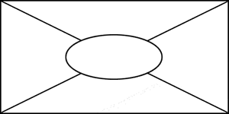
(Platzdeckchen für eine Vierergruppe)

Phasen:
1. Die Gruppe erhält eine gemeinsame Aufgabenstellung, die von jedem Gruppenmitglied zeitgleich in seinem Feld bearbeitet wird.
2. Die Schülerinnen und Schüler vergleichen ihr Arbeitsergebnis in Partnerarbeit.
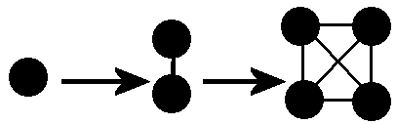
3. Die Schülerinnen und Schüler stellen ihre Ergebnisse in der Gruppe vor. Dadurch bekommen sie die eigenen Ergebnisse bestätigt oder verbessern diese und kommen über Widersprüche ins Gespräch. Durch diesen Dialog entwickelt sich ein gemeinsames Gruppenergebnis, welches in das zentrale Feld des Platzdeckchens eingetragen wird. Das Gruppenergebnis ist somit qualitativ besser als die Einzelergebnisse.

4. Die Gruppen stellen in der Klasse ihre Ergebnisse anhand des Mittelfeldes des Platzdeckchens vor.

